Зміст
І. Вступ. Аналіз структури посібника.
ІІ. Зарубіжна література. Розробки уроків з позакласного читання.
- УПЧ. 5 кас. Сашко Дерманський. Казка «Чудове чудовисько».
- УПЧ. 5 клас. Катерина Матюшкіна. Кумедний детектив «Кіт да Вінчі та посмішка Анаконди».
- УПЧ. 6,7 клас. Рік Ріодан. Дитячий пригодницький роман «39 ключів». Книга перша «Лабіринт кісток».
- УПЧ. 6,7 клас. Катерина Вільмонт. Дитячий детектив «Секрет синьої папки».
- УПЧ. 7 клас. Рік Ріодан. Фентезі «Персі Джексон та Викрадач блискавок».
ІІІ. Список використаної літератури.

Вступ
Віра в те, що навчання – це не лише передача знань учителя учневі, а й творчий процес людських взаємин, що створює в колективі атмосферу визнання, творчого ентузіазму і підтримки, учитель таким чином формує в дітей позитивне ставлення до навчання.
Методів виховання любові до літератури дуже багато. Але, на жаль, вони часто бувають занадто сухими. Тому потрібно шукати такі підходи, щоб було цікаво всім учням класу. Одним із таких підходів є використання інсценівок. Коли вчитель використовує на уроці дану методику, то в класі створюється доброзичлива атмосфера, бадьорий настрій, бажання вчитися й творити.
Часто учні пасивно спостерігають за діями книжкових персонажів. Щоб уникнути цього, учитель з учнями, ніби оживлює літературних героїв за допомогою інсценування епізодів казок, детективів, п’єс. Звичайно, потрібно привчати дітей виконувати завдання й у звичайній формі, показувати їм, що навчання – це не лише гра, а й серйозна, важка праця. Головне завдання для учителя – знайти оту “золоту середину” між грою та навчанням.
Отже, застосування інсценізації (ігрових моментів) на уроках дає змогу стимулювати творчу та пізнавальну активність школярів. А ще створюється позитивний емоційний настрій, що сприяє більш ефективному вирішенню поставлених навчальних завдань. На проведених у такій формі уроках яскраво проявляються моральні якості учнів та покращення дружби в колективі.
Як писав російський письменник Л. М. Толстой: “Якщо учень у школі не навчиться нічого творить, то і в житті буде тільки наслідувати і копіювати”.

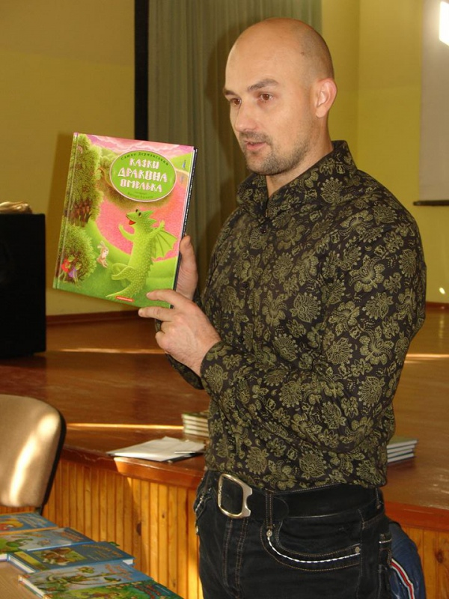

Сучасний український дитячий письменник Сашко Дерманський.

Урок позакласного читання для 5 класу
Тема: Сашко Дерманський – сучасний дитячий поет та український письменник, казкар, автор чарівної казки “Чудове Чудовисько”.
Мета: ознайомити з життям і творчістю письменника, зацікавити учнів, спонукати до читання; розвивати навички сучасного читання, аналізу художнього твору, уміння висловлювати власні думки про героїв; виховувати любов до книги, естетичні смаки.
Обладнання: портрет письменника, різні видання його творів, ілюстрації до них, елементи декорацій та костюмів.
Теорія літератури: герой літературного твору, художні засоби.
Тип уроку: урок позакласного читання
Усі дорослі колись були дітьми,
але мало хто з них про це пам’ятає.
А. де Сент-Екзюпері
Хід уроку:
- Мотивація навчальної діяльності.
- Слово вчителя.
Кожна книжка має свою історію, часом дивну й несподівану, а часом , просту але кумедну. Саме така історія книжки про Чудове Чудовисько, написаної Сашком Дерманським. Справа у тому, що казка була спочатку написана для доньок письменника Злати й Владислави, яким вона дуже сподобалась.
Авжеж! Ми знаємо, що чудовиська страшні потворні, жахливі! А тут – навпаки. Є Чудовисько – чудове: рожеве, пухнасте та ще й у синю цяточку. Воно ліпить пластилінових баранців, обожнює солодощі і є справжнім другом дівчинці Соні. Це чудовисько ходить до школи і допомагає людям.
А ще тут – пригоди, пригоди, пригоди!
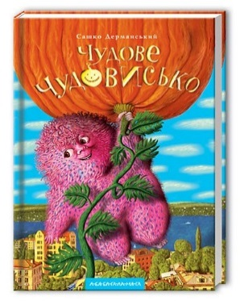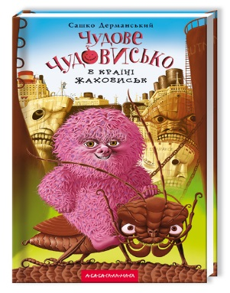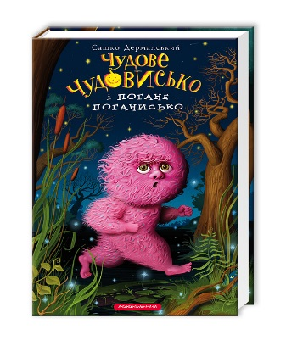
Рис.1 Рис.2 Рис.3
- Вивчення нового матеріалу.
- Ознайомлення з життям і творчістю С. Дерманського.
Слово вчителя.
Отже, декілька слів про митця. Сашко Дерманський – чи не талановитіший і найпопулярніший в Україні молодий дитячий письменник. Народився Олександр у селі Гайвонок, що на Київщині 28 листопада 1976 р. Батько за фахом агроном, мати – учителька, яка змалечку прищепила синові любов до книги. Тому коли Сашко закінчив школу, то поступив в Київський національний педагогічний університет ім. М. Драгоманова на факультет української філології. Після закінчення працював літературним редактором дитячого журналу “Стежка”, на телебаченні – автор програми “Марічкин кінозал”.
Перші вірші для малечі опублікував у 2001 році в дитячому журналі “Стежка”. У жовтні 2004 року Вінницьке видавництво “Теза” випустило в світ першу повість – казку “Володар макуци, або Пригоди вужа Ониська”. З тих пір письменник пише ще близько 20 дитячих книг. З однією з них ми сьогодні й познайомимось.

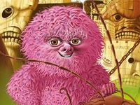

Рис.4

- Отже, зустрічайте Соню та її друга – Чудовисько!
- Постановка підготовленої інсценівки епізоду першого розділу “Знайомство Соні з Чудовиськом”.
- Робота з епіграфом.
Епіграфом до уроку, обрані слова Антуана де Сент-Ексзюпері: «Усі дорослі колись були дітьми, але мало хто з них про це пам’ятає».
- Як ви розумієте ці слова?
- Актуалізація опорних знань.
- Робота з текстом.
- А тепер давайте згадаємо усі подяки, які потрібно було зібрати Чу за добрі вчинки, щоб залишитись другом дівчинки Соні.
- Бабусина подяка за відремонтований автобус.
- Подяка бешкетника Сашка П’явочки за пояснення лісових прикмет та чуйне ставлення до нього.
- Подяка міліціонерів за затримання грабіжника банків.
- Подяка директора школи за врятований прапор з пожежі та врятоване життя самого директора.
- Подяка вчителя фізкультури Віктора Івановича, врятованого Чу від вепра.
- Подяка сторожа діда Микити за врятоване Чудовиськом кошеня.
- Подяка вчителя фізкультури за забитий гол, який став переможним у грі з футболу з іншою школою.
Ми пригадали подяки зароблені Чудовиськом, щоб Монстри не закинули його у країну Жаховиськ.
- Отже, ми маємо усі подяки, зібрані Чу, щоб залишитись другом Соні. Але стривайте! Подяк виявилось сім, як і було загадано, то чому ж Монстри захотіли закинути Чудове Чудовисько до країни Жаховиськ? (Тому що підступний упир Акула підстроїв одну подяку, щоб Монстри покарали Чу).
- Обмін враженнями про прочитане.
- Який епізод із побаченого та почутого запам’ятався?
- Чи є навчальними такі твори для дітей? Доведіть свою думку.
- Що значить поняття дружби Соні та Чудовиська? Доведіть свою думку прикладами з твору.
- Яка із подяк, на вашу думку, зароблених Чудовиськом, найвагоміша? Чому?
- Підбиття підсумків уроку.
Як бачимо, визначальними силами у перемозі Чудовиська стала вірна дружба, яку не в змозі зруйнувати ані чаклунство, ані підступність.
Я сподіваюсь, що для вас у житті найголовнішими цінностями стануть любов, дружба, відданість.
“Продовжіть речення”
Який зміст ви вкладаєте в слова дружба, любов? Що означає для вас дружити, любити?
Дружити – це…(допомагати, турбуватися, ділитися, цікавитися, підтримувати та ін.).
Любити – це …(піклуватися, співчувати, радіти та ін.).
- Домашнє завдання.
Придумати ситуацію, за яку б Чу отримав восьму подяку.

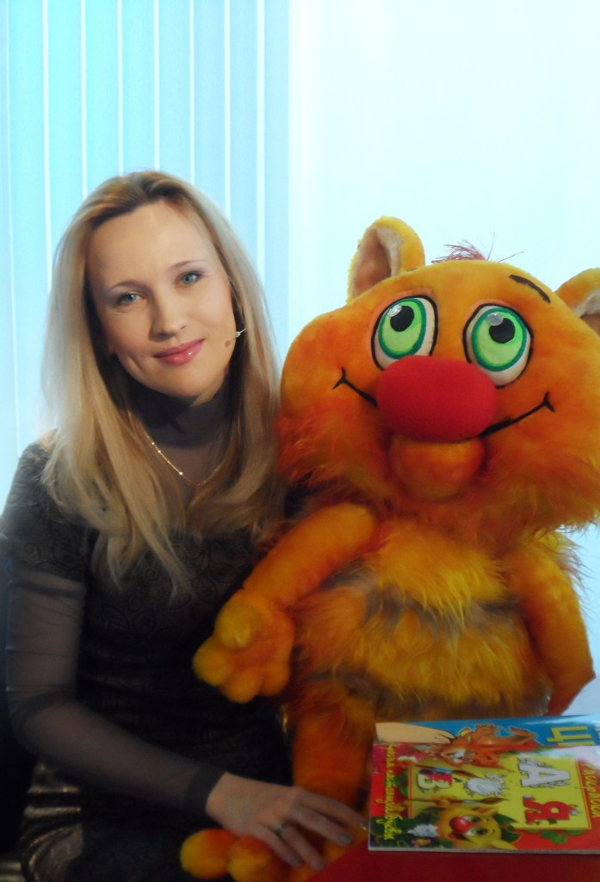

Катерина Матюшкіна – автор дитячих детективів та художник-ілюстратор власних книжок.

Урок позакласного читання для 5 класу
Тема: Катерина Матюшкіна – автор кумедного детектива про Кота да Вінчі.
Мета: Ознайомити з одним із найпопулярніших дитячих детективів про кругозір учнів; спонукати до активного читання; розвивати навички самостійного пошуку літератури відповідно до своїх уподобань; розвивати асоціальне та логічне мислення, творчу уяву; виховувати людяність, дружелюбність, почуття гумору.
Обладнання: портрет письменниці, різні видання твору, ілюстрації до них.
Теорія літератури: герой (персонаж, образ, дійова особа) художнього твору, художні засоби.
Тип уроку: урок - детективна подорож.
Хід уроку
- Мотивація навчальної діяльності.
- Слово вчителя.
Коли до моїх рук потрапляє нова книга, я завжди радію, тому що знаходжу в ній мудрого друга, з яким відправляюсь у подорож, доки не перегорнеться остання сторінка. Книги – це те, що змушує людину мислити і розвиває її уяву, тому їх важливість у житті людини переоцінити важко. Що стосується дитячої літератури, то кажуть, що писати для дітей набагато важче, ніж для дорослих.
Напевно, це дійсно так, адже для дитини необхідно написати так незвичайно, яскраво та захоплююче, щоб вона зацікавилася і зрозуміла, що книга дає нам не тільки знання, а й навчає щирості, доброті, кмітливості. Саме такі книги для дітей і пише Катерина Матюшкіна.
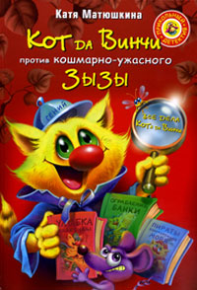
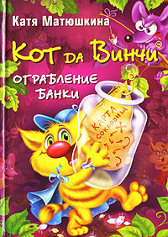
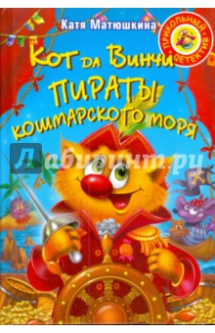
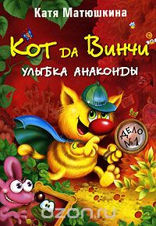
Рис.1 Рис. 2 Рис.3 Рис.4
- Вивчення нового матеріалу.
- Ознайомлення з біографічними відомостями про Катерину Матюшкіну.
Катерина Матюшкіна народилась 25 квітня 1976 року в місті Санкт-Петербурзі. Батьки в авторки – художники. Уже в 14 років юна Катерина перемогла в конкурсі молодих письменників і читала свої оповідання на петербурзькому телебаченні. У 16 років почала працювати в театрі – помічником режисера; декоратором та художником-лялькарем.
1998р. – сімейна художня вистава в Будинку журналістів.
1997р. – у видавництві “Прогрес” вийшли перші розмальовки Матюшкіної до різних казок. Катерина ілюструвала більше 70 книг, у тому числі й власні.
З однією із таких книг, а саме “Кіт да Вінчі та посмішка Анаконди” у нас сьогодні відбудеться знайомство. Книжку про геніального кота неможливо не прочитати. Адже тут і захоплюючі неймовірні пригоди головного героя та його друзів, мишенят Піка, Чучі та Бубуші, тут і перегони, і викрадення, і відкриття. Усім цікаво читати детективи, але, я думаю, що цікавіше буде самим спробувати побути детективами.
Отже, зараз ми з вами підемо по слідах нашого геніального кота-нишпорки. Та щоб іти в потрібному напрямку, вам належить згадати послідовно всі події детективного розслідування та записати їх на ось цих відбитках котячих лапок. (Учні послідовно називають головні події, а вибраний учителем учень-репортер у костюмі курки-репортерки, записує їх на вирізаних з паперу та розташованих на дощці , слідах лапок кота).

Вибух в музеї
Викрадення картини

Страшна ніч
Знайомство да Вінчі з мишеняти

Фоторобот злочинця Зизи
На дні народженні сови Угухи, пропали коштовності

Пастка для Зизи
Спіймали не того …

Погрози коту - детективу
Куртка – репортер у справі

Допомогти мишці Пімпочці
Список підозрюваних

Горе та радість білки Бряки
За шпаком Дзенем до їжака Агася

Свідки і підозрювані
Загроза сові та білці

“Швидко за Зизою!”
Непроханий гість

Перетворення Пімпочки на … Зизу

Підозрюваний знову втік

Заручник Дзинь
Злочинець спійманий!

Брехня Зизи
Секретний код та загадкові речі у скринці

Картину знайдено!

- Дослідницька робота.
Ось ми з вами пройшли слідами кота-детектива. А тепер спробуйте знайти, використовуючи матеріал проаналізованих розділів, усі методи детектива, які використовує Кіт да Вінчі.
(Учні працюють з текстом, дають відповіді).
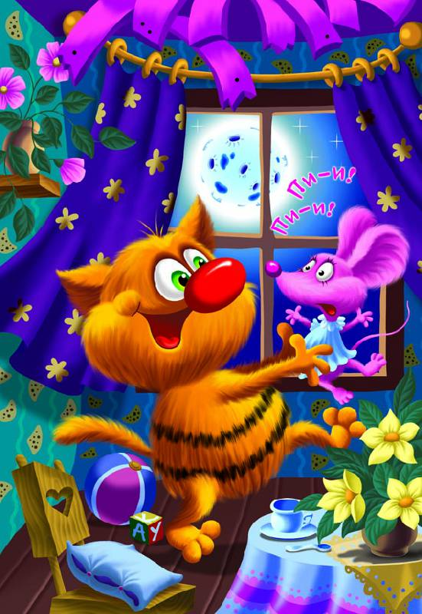
Рис. 5 Рис. 6
- Постановка самостійно підготовлених інсценівок за епізодами з казки К. Матюшкіної “Кіт да Вінчі”.
- Обмін враженнями про прочитане, побачене.
- Хто з героїв вам сподобався найбільше? Чому?
- Яку різницю ви помітили між звичайною літературною казкою та казкою-детективом?
- Що найбільше вразило в прочитаному? Чому?
- Закріплення знань, умінь та навичок.
- Вгадайте, кого з героїв стосуються ці малюнки!
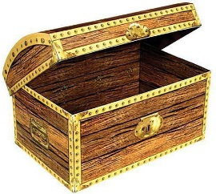
Рис. 7 Рис.8 Рис. 9 Рис.10
- Домашнє завдання.
Придумати свою детективну історію про домашніх улюбленців.
- Підбиття підсумків уроку.
Інтерактивна вправа “Мікрофон”. Учням пропонується закінчити одне з речень:
- Мене зацікавило …
- Я здивувався (здивувалася), що …

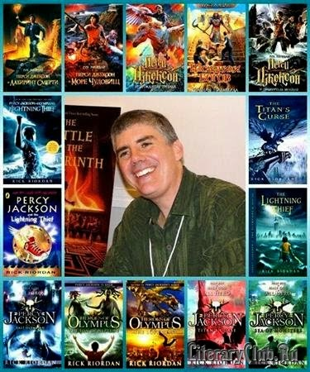

Рік Ріордан – один із авторів серії книг найпопулярнішої дитячої пригодницької літератури «39 ключів».

Урок позакласного читання для 6 класу
Тема:“39 ключів» – серія книг найпопулярнішої дитячої пригодницької літератури, книга перша – “Лабіринт кісток”.
Мета: ознайомити з одними із найпопулярніших дитячих пригодницьких книг ХХІ ст.; розширити світогляд учнів; коло їх зацікавлень; розвивати інтерес до читання, уміння знаходити відповідну літературу та висловлювати думки про твір літератури; виховувати такі моральні якості як дружба, взаємоповага, взаєморозуміння, любов до ближнього, допитливість та прагнення до нових знань.
Обладнання: збірка книг серії “39 ключів”, ілюстрації до них; елементи костюмів та декорацій для інсценівок; головоломки.
Теорія літератури: пригодницька література, герої, художні засоби, проблематика твору.
Тип уроку: вдосконалення вмінь, навичок; розвиток мовлення, акторських здібностей.
Пригоди можна знайти всюди,
якщо вміти їх шукати.
Е. М. Ремарк
Хід уроку
- Мотивація навчальної діяльності.
Відгадайте головоломку: прочитайте один із епіграфів до уроку, вислів видатного бразильського письменника та поета ХХ ст. Пауло Коельо.
(Ризик однієї пригоди, дорожчий аніж тисяча днів благополуччя та комфорту.)

бла
гопо

ти
луччя
та
днів
ся
ком
Ризикик
однієї
при
годи
дорож
чий
аніж
ча
фор
ту

- Як ви розумієте ці слова?
- На вашу думку, кого із героїв твору вони стосуються? (Емі та Дена Кіхілів, бабусі Грейс, Яна та Наталі Кабрів, Ірини Спаськох, Йона Візарда).
Тут вказані як позитивні, так і негативні герої з рисами авантюризму. Про цих героїв та авторів, які створили цю серію, і йде мова.
- Оголошення теми й мети уроку.
- Актуалізація опорних знань.
- Слово вчителя.
Ознайомлюючись з дитячою літературою початку ХХ ст., ми не можемо залишити поза увагою жанр пригодницької літератури.
“39 ключів – всесвітньо популярна серія пригодницької літератури із 11-ти книг для дітей і підлітків, створена сузір’ям відомих авторів. Основну сюжетну лінію започаткував Рік Ріордан та написав першу із 11-ти книг, яка називається “Лабіринт кісток”, друга книга, з не менш інтригуючою назвою “Фальшива нота”, написана Горданом Корманом, третя – “Викрадач меча” – Пітером Леранжісом, четверта – “Таємниця підземелля” – Джудом Уотсоном, наступні – Лінда Парк, Маргарет Хеддікс у співавторстві з вищезгаданими авторами. Не дивлячись на те, що кожен роман пише новий автор, сам стиль серії ідеально витриманий. Читачеві разом з головними героями, Емі та Деном Кехілами, що залишились у результаті нещасного випадку без батьків, доведеться відшукати 39 ключів, схованих по всьому світу, які відкривають дорогу до абсолютної влади на планеті!
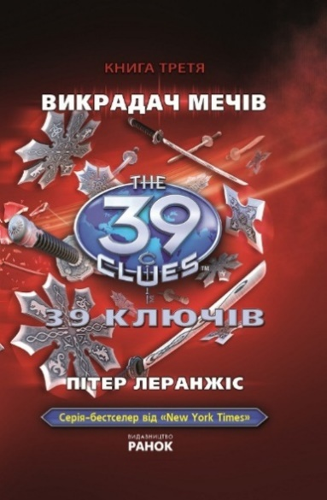
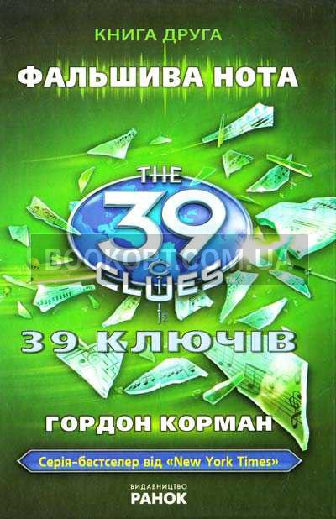
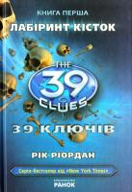

Рис.1 Рис.2 Рис.3
Ці книги викликають захоплення не тільки в дітей, а навіть у дорослих. Чим же так вражають ці твори? Мабуть, секрет такого надзвичайного успіху в тому, що головні герої Емі та Ден – звичайнісінькі діти, такі самі, як і ровесники-читачі, потрапляють у надзвичайні пригоди. Ну, а що стосується дорослих, то хто ж із них відмовиться хоч на деякий час поринути в таке чарівне дитинство?
- Повідомлення учнів про прочитані книги, побачені кінофільми серії “39 ключів ”(можливий перегляд фрагментів фільму, особливо першого – “Лабіринт кісток”.)
- Постановка підготовленої інсценівки глави четвертої, епізод – розгадка коду таємничого входу до бібліотеки бабусі Грейс.
- Сприйняття й засвоєння учнями нового матеріалу.
- Слово вчителя.
Отже, ми з вами пригадали найбільш інтригуючий епізод із книги “Лабіринт кісток”. Головним героям ще багато доведеться прийти різних
випробувань та розгадати чимало загадок, щоб знайти підказки про знаходження ключів.
Давайте разом із вами складемо послідовний ланцюжок пригод Емі та Дена.
- Колективна робота над ключовими епізодами твору.
Дивний заповіт з першим ключем до таємниці.
– Секретна бібліотека та друга підказка.
– Порятунок з палаючої бібліотеки.
– Єдина ниточка до розгадки таємниці, втрачена.
– В бібліотеці Філадельфії.
– Зустріч з родичами-конкурентами.
– Таємничий незнайомець у чорному.
– Секретні послання Франкліна.
– Схід із дистанції одного конкурента.
– Подорож з Неллі до Парижу. Змова двох кланів.
– Цитадель роду Люціана.
– Втеча з секретного штабу Ірини Спаської.
– На вулиці Ріо де Жарден.
– Пастка на кладовищі.
– Знову постать у чорному!
– “Лабіринт кісток”
– Катакомби під Парижем.
– Наступні підказки.
– Координати на людських черепах.
– Блукання катакомбами.
– На волю до ключа!
– “Айрон салют”.
– На дні печери.
– Фреска та ваза з черговими загадками.
– Відчайдушна рішучість Емі.
– Наступний ключ в Австрії.
- Словникова робота за запитаннями учнів.
- Інтерактивне опитування.
- Який герой твору сподобався вам найбільше? Чому?
- Які риси характеру цього героя викликають у вас захоплення і повагу? Підкріпіть свою думку епізодами з твору.
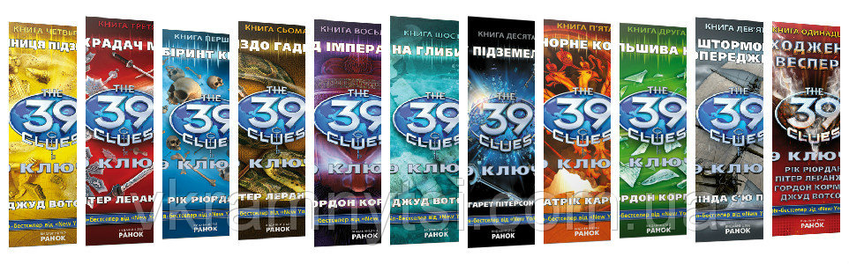
Рис. 4
- Підбиття підсумків уроку.
Герої книги “Лабіринт кісток” не схожі між собою, когось із них можна вважати сміливим, розумним, інших – ні, але їх об’єднує дух змагання та пригод.
- Домашнє завдання: намалювати ілюстрації до твору.



Катерина Вільмонт – авторка всесвітньо відомих детективів.

Урок позакласного читання.
Тема: Катерина Вільмонт. “Секрет синьої папки” із серії “Детективне бюро “Квартет”.
Мета: викликати інтерес учнів до твору – детективу; перевірити знання тексту в ігровій формі та за допомогою інсценівок; розвивати допитливість, спостережливість; виховувати прагнення постійно розвивати свої інтелектуальні здібності.
Обладнання: книги серії “Детективне бюро “Квартет”, картки для редагування; портрет письменниці; елементи костюмів та декорацій для інсценівок.
Теорія літератури: дитячий детектив.
Тип уроку: урок розвитку мовлення; комбінований.
Хід уроку
- Вдома ви прочитали детектив Катерини Вільмонт “Секрет синьої папки”. Але перш ніж розпочати урок-бесіду за змістом цього твору, спробуймо розшифрувати вислів відомого британського письменника, автора 93 детективних романів Джеймса Хедлі Чейза. Хто зможе розшифрувати цей вислів?
ще | Кра | дати | Зві | годи | При | ніж | А | тати | Чи

х | Ни | у | ках | Книж

А тепер розташуйте аркуші так, щоб можна було прочитати тему. Отже, епіграф звучить так: “Краще звідати пригоди, аніж читати про них у книжках”.
- Вивчення нового матеріалу.
- Ознайомлення з життєвим та творчим шляхом письменниці Катерини Вільмонт.
- Слово вчителя.
Катерина Миколаївна Вільмонт народилась 24.04.1946 р. в родині професійних перекладачів: тато – німецької мови, мати – французької. Катерина з дитинства оберталася в літературних колах, однак про кар’єру письменниці і не мріяла, пішла стежиною професії батьків – стала перекладачем і працювала на цій ниві до середини 90-х років. Її першою книгою став роман “Пригоди оптимістки”. Після видавництва роману Катерині запропонували писати дитячі детективи, одначе потрібно було випускати нову книгу кожен місяць. Таким чином, письменниця написала 40 книжок, які стали дуже популярними. Одну з цих книг ми сьогодні розглянемо на уроці та відтворимо один із ключових епізодів твору за допомогою інсценівки.
Що стосується самого детективу, то він побудований таким чином, що читач кожного разу відчуває напругу та інтригу. А додаткового інтересу додає те, що в ролі детективів звичайні підлітки, Ася та Матильда та їхні сміливі й рішучі друзі, готові завжди прийти на допомогу. Та й дійсно, що може бути краще для допитливих дітей, аніж подорож і детективне розслідування водночас?!
А все через синю папку із секретними документами, яка випадково потрапила до рук занадто допитливим дівчиськам. Тепер за подругами слідкують міжнародні злочинці! Отже, поринаємо з вами в інтригуючий детектив Катерини Вільмонт.

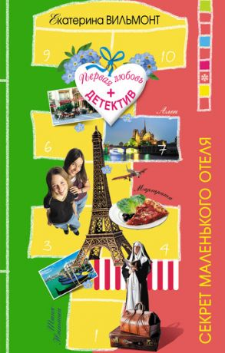
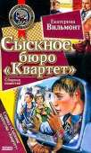
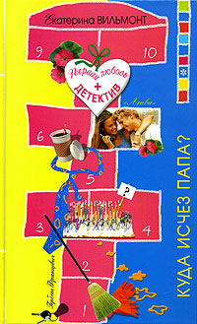

Рис.1 Рис.2 Рис.3
- Постановка підготованих інсценівок найбільш напружених епізодів твору.
- Виявлення читацьких вражень учнів.
- Чи подобаються вам детективи? Чому?
- Ваші враження від прочитаного детективу.
- Які ситуації в творі викликали посмішку?
- Закріплення знань, умінь, навичок.
- Перевірка знань тексту за допомогою карток. Гра “Уважний читач”, “Виправ помилку” (на картах із завданням, працюючи у парах, потрібно виправити помилки, написавши правильну відповідь).
Картка №1  Ася та Матильда назвали своє агенство “Чорне кошеня”. | Картка№9  Будинок, який шукали Ася та Матильда мав червоний дах.
Картка №2  Подруги жили на дачі за містом із батьками. | Картка№10  Злочинці тримали полонених дівчат у гаражі.
Картка №3  Асі та Матильді віддав папку чоловік в джинсовому одязі на пероні вокзалу. | Картка№11  Юні детективи зателефонували подрузі Тамари, благаючи про у допомогу.
Картка№4  Ася залишила папку у камері сховища залізничного вокзалу. | Картка№12  Евгеній Печорін служив у поліції, тому і знав про аферистів.
Картка№5  Дівчата оселились у тітоньки Клари у Талліні. | Картка№13  У Асі був дідусь відомий естрадний співак.
Картка№6  Ася, Матильда та кузина Вірве зустріли загадкову жінку на прогулянці. | Картка№14  У фіктивній фірмі “Челеста”торгували музичними інструментами.
Картка№7  Дівчата побачити фото Тамари у модному журналі. | Картка№15  Асі погрожували по телефону, що якщо вона не віддасть папку – уб’ють її подругу Матильду.
Картка№8  Злочинці зустріли подруг у ресторані. | Картка№16  У синій папці були чеки на мільйон доларів.
- Аналізування виконавчого завдання.
- Підбиття підсумків уроку.
Рольова гра. Учні від імені героїв детектива говорять, як би вони вчинили з папкою (на початку та в кінці твору).
- У поїзді я би …
- Папку мали б віддати (не віддати) …
- Я змінив (змінила) свою думку щодо …
- Мені б вдалося набагато краще (гірше) …
- Я сподівався (сподівалась)на допомогу …
- Домашнє завдання.
Придумати власну детективну історію.

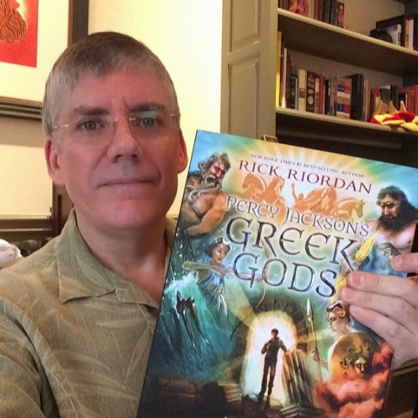

Рік Ріордан – автор всесвітньо відомого бестселера «Пригоди Персі Джексона»

Урок позакласного читання 6 клас.
Тема: Рік Ріордан – автор серії книжок про нащадка грецького бога морів Посейдона – Персі Джексона.
Мета:ознайомити з фентезі як різновидом фантастичної літератури, зокрема із популярною серією дитячих фантастичних книг про Персі Джексона та їх автора; розширити кругозір учнів, розвивати вміння орієнтуватись в літературних напрямках і течіях; розвивати інтерес до читання; виховувати найкращі моральні якості, розвивати навички виразного читання, інсценізації.
Обладнання: портрет письменника, серія книг про Персі Джексона, елементи костюмів та декорацій для інсценівок, ілюстрації з міфологічними богами та істотами.
Теорія літератури: літературний напрям, фентезі, фантастична література.
Тип уроку: формування й застосування навичок та вмінь.
Хід уроку
- Мотивація навчальної діяльності школярів.
Знайомство з новою книгою – це знайомство з новими друзями, які населяють світ книжок. Багато хто з вас захоплюється такими книгами або фільмами, у яких є чаклунство, магія та містика, адже людство здавна захоплювалось чимось незвичним та чарівним. Така література називається фентезі. Засновником цього літературного різновиду вважають англійського письменника та видатного вченого Джона Рональда Толкіна – відомого автора трилогії “Володар перснів”, “Гобіт, або Туди і звідти” та інші. У Джона Толкіна з’явилось багато поціновувачів та послідовників – творців, які занурюють своїх читачів у чарівний світ. Один із них – Рік Ріордан. З цим письменником та його творчістю ми й познайомимось сьогодні.

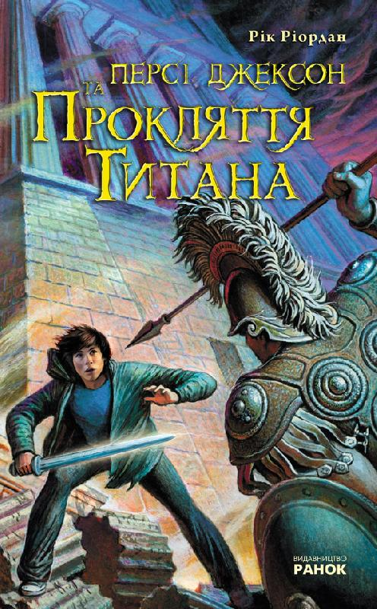
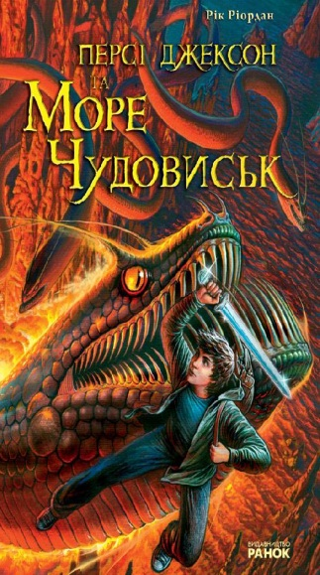
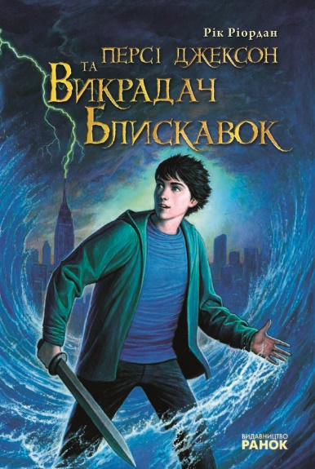

Рис. 1 Рис.2 Рис. 3
- Оголошення теми й мети уроку.
- Актуалізація опорних знань.
- Слово вчителя.
Рік Ріордан народився в американському містечку Сан-Антоніо в 1964 році у сім’ї вчителів. Мати була художником та музикантом, батько – скульптором. Так що в цій сім’ї завжди була творча атмосфера. У Сан-Антоніо майбутній письменник закінчив школу. Саме в школі у Ріка проявились літературні здібності – він пише оповідання, і з шкільних років почалося його захоплення грецькою та скандинавською міфологією, яке знайшло своє відображення в майбутніх пригодах про Персі Джексона. Навчаючись у коледжі, Ріордан працював три роки художнім керівником у шкільному літньому таборі, саме в той час з’явилася ідея про табір напівкровок, і через деякий період у 2005 році з’явилася перша книга Ріордана про сина Посейдона Персея та богів-олімпійців “Персі Джексон та викрадач блискавок”, з якою у нас відбулося знайомство. До речі, давні греки вважали театральні вистави важливою державною справою, чудовою розвагою і потужним засобом виховування громадян.

Рис.4
Саме сьогодні ви матимете можливість спробувати себе в ролі акторів чи режисера-постановника.
- Постановка підготовлених інсценівок за епізодами книги (на вибір).
- Слово вчителя, евристична бесіда.
- Отже, ми ще раз пригадали цікаві епізоди з книги Рікі Ріордана про Персі Джексона.
- Чим цікава ця книга? (Відповіді учнів, підсумок учителя).
- Книга “Персі Джексон і володар блискавок” має цікавий, динамічний, напружений сюжет, у якому реальне поєднується з міфологічним та фантастичним, розв’язуються серйозні проблеми як героїв твору, так і людства зокрема. Сподіваюсь, ви дочитаєте серію до кінця та дізнаєтесь, чи вдалось Персі перемогти ворогів та знайти свою маму.
- Обмін враженнями про прочитане.
    - Чи сподобалось вас фентезі? Чим саме?
    - Який епізод із побаченого і почутого вам запам’ятався?
    - Що свідчить про те, що Персі сміливий, справедливий та відданий друг?
    - Який епізод видався вам найбільш хвилюючим? Чому?
- Закріплення знань, умінь та навичок.
Міні-дискусія “Що краще – бути звичайною дитиною чи напівбогом, як Персі Джексон?”
- Гра - конкурс. Знайти фразеологізми міфічного походження, використані в книзі “Персі Джексон і володар блискавок”.
- Домашнє завдання.
Прочитати або переглянути фільм за однією із книг Р. Ріордана “Персі Джексон”.
- Підбиття підсумків уроку.
- Інтерактивна вправа “Мікрофон”.
Учням пропонується продовжити одне із речень.
- Найкращим актором сьогодні був (була) …
- “Хочу подякувати …”(учневі за гарі акторські здібності, письменникові, учителеві та ін.).
- Найбільше мені сподобалося…
- Мені хотілося б…
- Я хотів би…

Список використаної літератури
- Пометун О.І., Пироженко Л.В. Сучасний урок. Інтерактивні технології навчання – К.:А.С.К.
- Поштаренко О.О. Урок – інсценізація // Зарубіжна література в школі. – 2005р.
- Лесин В.М., Пулинець О.С. Словник літературознавчих термінів. – К.:Радянська школа,1971р.
- Ціко І.Г. Формування активної читацької діяльності на уроках зарубіжної літератури // Зарубіжна література в школі, 2005р.
- Рік Ріордан. “Персі Джексон та викрадач блискавок” в. Ранок, 2011р.
- Рік Ріордан “39 ключів. Лабіринт кісток” в. Ранок, 2016р.
- life.pravda.com.ua>society 2014/06/20.
- www.rulit.me>books.

